Inscriptions à la formation d’Animateur Sportif Bénévole de Club 2019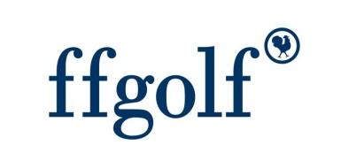
à retourner à la ligue pour le 15 novembre 2018
(uniquement par E-mail : golfpdl@wanadoo.fr)

CLUB : ……………………………………………………

NOM | Prénom | N° licence | E-mail | Téléphone

